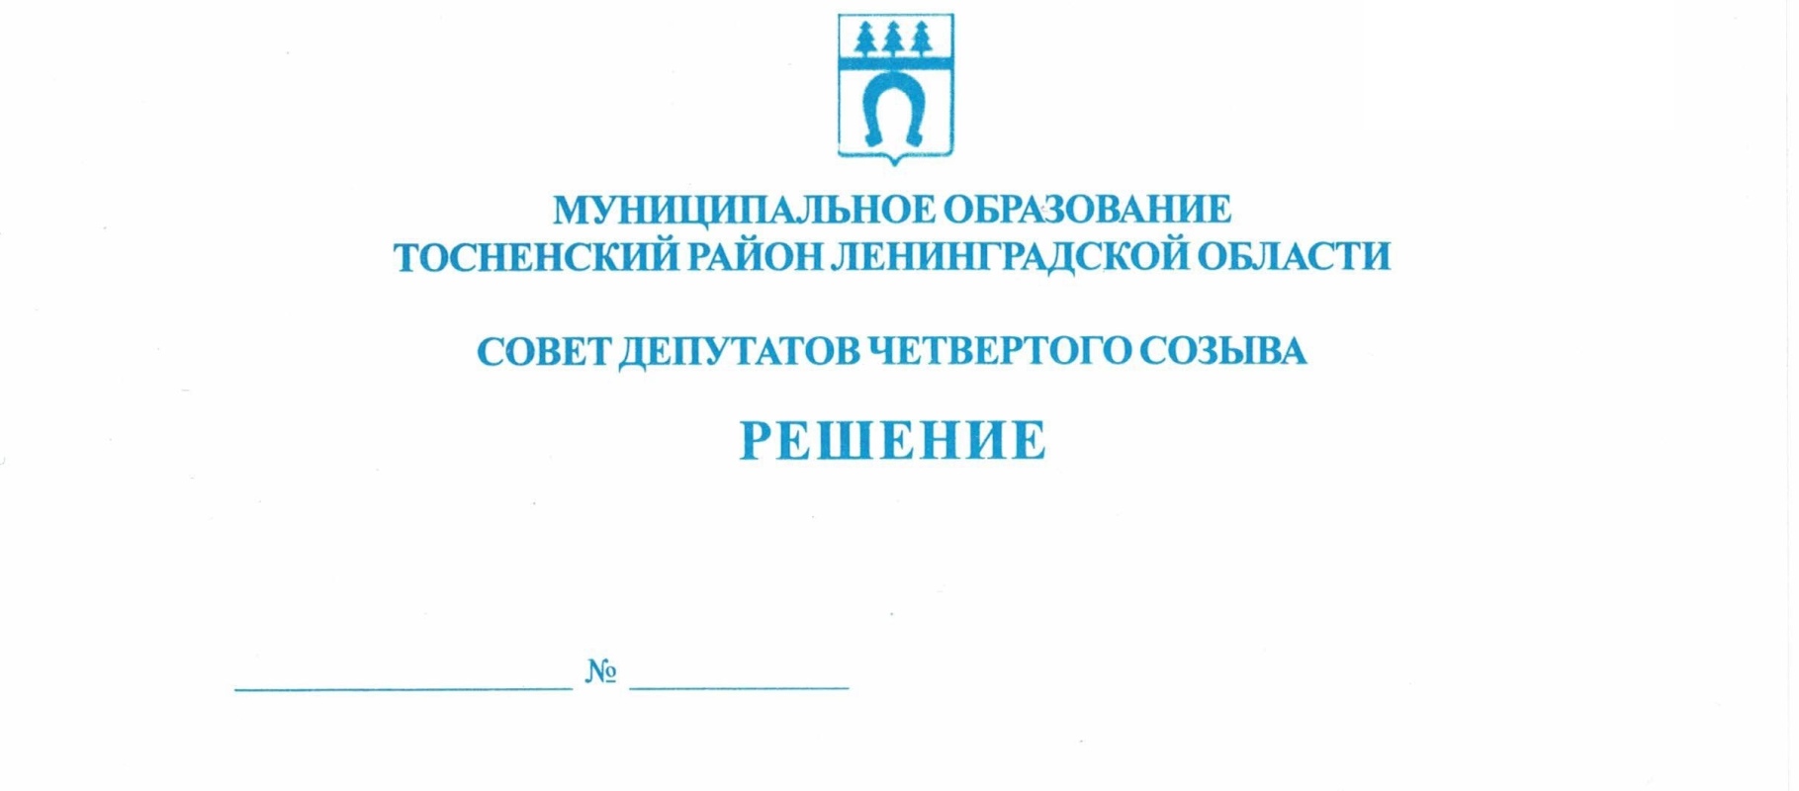

06.03.2024 258

О внесении изменений в приложения к решению совета депутатов
муниципального образования Тосненский район Ленинградской
области от 21.12.2018 № 227«Об утверждении Положения о
предоставлении жилых помещений специализированного
(служебного) жилищного фонда муниципального
образования Тосненский район Ленинградской области»

В соответствии с Жилищным кодексом Российской Федерации, Федеральным законом от 06.10.2003 № 131-ФЗ «Об общих принципах организации местного самоуправления в Российской Федерации», Уставом муниципального образования Тосненский муниципальный район Ленинградской области совет депутатов муниципального образования Тосненский район Ленинградской области

РЕШИЛ:

- Внести в приложения к решению совета депутатов муниципального образования Тосненский район Ленинградской области от 21.12.2018 № 227 «Об утверждении Положения о предоставлении жилых помещений специализированного (служебного) жилищного фонда муниципального образования Тосненский район Ленинградской области» (с учетом изменений, внесенных решением совета депутатов муниципального образования Тосненский район Ленинградской области от 31.07.2019 № 259, от 28.10.2020 № 80) следующие изменения:
1.1. Пункт 4.5. приложения 1 изложить в следующей редакции:
«4.5. Расторжение и прекращение договора найма жилого помещения специализированного (служебного) жилищного фонда происходит на основаниях, предусмотренных Жилищным кодексом РФ».
1.2. Пункт 4.6. исключить.
1.3. Пункт 6.2.2. приложения 1 изложить в следующей редакции:
«6.2.2. Наличие у нанимателя жилого помещения специализированного (служебного) жилищного фонда муниципального образования Тосненский район Ленинградской области непрерывного трудового стажа не менее десяти лет в рамках одной категории граждан, которым предоставляются служебные жилые помещения по договору найма служебного помещения в муниципальном специализированном (служебном) жилищном фонде. Для целей настоящего Положения периоды работы в органах местного самоуправления, муниципальных учреждениях или предприятиях, находящихся на территории Тосненского муниципального района, включаются в непрерывный трудовой стаж при условии, что перерыв между днем увольнения из одного органа местного самоуправления, муниципальных учреждений и предприятий, находящихся на территории Тосненского муниципального района, и днем поступления на работу в иные органы местного самоуправления, муниципальных учреждений и предприятий, находящихся на территории Тосненского муниципального района, не превышает семь рабочих дней, а также в этот период иная трудовая, предпринимательская или профессиональная деятельность нанимателем не осуществлялась».
2. Приложение 2 изложить в новой редакции (Приложение).
3. Аппарату совета депутатов муниципального образования Тосненский район Ленинградской области обеспечить официальное обнародование настоящего решения.
4. Контроль за исполнением настоящего решения возложить на постоянную комиссию по социальной и жилищной политике совета депутатов муниципального образования Тосненский район Ленинградской области.

Глава Тосненского муниципального района А.Л. Канцерев

Конюшевская Оксана Николаевна, 8(81361)33203
Приложение
к решению совета депутатов
муниципального образования
Тосненский муниципальный район
Ленинградской области
от 06.03.2024 № 258

Категории граждан, которым предоставляются служебные жилые помещения по договору найма служебного помещения в муниципальном специализированном (служебном) жилищном фонде

Категории граждан, которым предоставляются служебные жилые помещения по договору найма служебного помещения в муниципальном специализированном (служебном) жилищном фонде:
- руководитель (директор, заведующий), заместитель руководителя (заместитель директора, заведующего), учитель, учитель-логопед, учитель-дефектолог муниципального общеобразовательного учреждения основного общего образования Тосненского муниципального района;
- руководитель (директор, заведующий), заместитель руководителя (заместитель директора, заведующего), учитель-логопед, учитель-дефектолог, воспитатель муниципального учреждения дошкольного образования Тосненского муниципального района;
- руководитель (директор, заведующий), заместитель руководителя (заместитель директора, заведующего) муниципального учреждения дополнительного образования Тосненского муниципального района;
- руководитель (директор, заведующий), заместитель руководителя (заместитель директора, заведующего) муниципального учреждения культуры Тосненского муниципального района;
- руководитель (директор, заведующий), заместитель руководителя (заместитель директора, заведующего), старший инструктор-методист, инструктор-методист, тренер, тренер-преподаватель муниципального учреждения физической культуры и спорта Тосненского муниципального района;
- руководитель (директор, заведующий), заместитель руководителя (заместитель директора, заведующего), врач, фельдшер, медицинская сестра учреждения здравоохранения, осуществляющие свою деятельность в государственных учреждениях здравоохранения Ленинградской области на территории Тосненского муниципального района, подведомственных комитету здравоохранения Ленинградской области при организации оказания медицинской помощи населению Ленинградской области в соответствии с Территориальной программой государственных гарантий;
- муниципальный служащий, находящийся в трудовых отношениях с органом местного самоуправления Тосненского муниципального района;
- водитель муниципального казенного учреждения Тосненского муниципального района.

